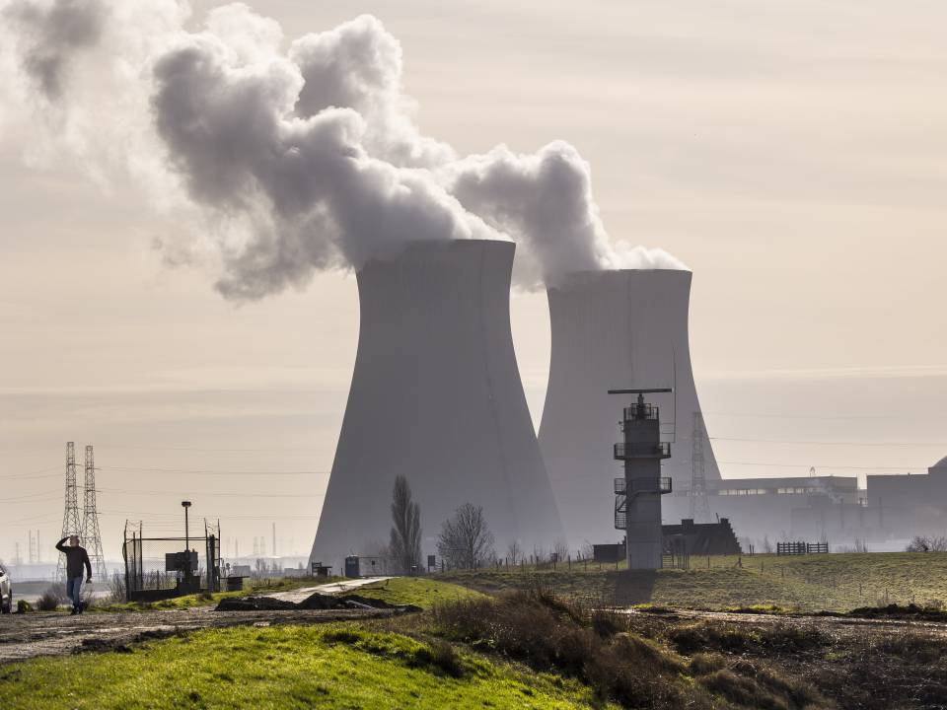

**Wetenschapjournalistiek eindpaper**

Jort Siemes (4028198)

101

**Onderzoeksvraag V1:**

"In welke mate beïnvloedt de framing in nieuwsmedia de opvattingen en politieke prioriteiten van Nederlandse burgers met betrekking tot kerncentrales?"

**Bronnen:**

<https://www.rijksoverheid.nl/onderwerpen/duurzame-energie/opwekking-kernenergie>

<https://nos.nl/nieuwsuur/artikel/2415952-kabinet-wil-twee-nieuwe-kerncentrales-maar-hebben-we-die-wel-nodig>

<https://www.cbs.nl/nl-nl/nieuws/2023/48/meer-nederlanders-voorstander-van-kernenergie>

<https://www.rtlnieuws.nl/economie/artikel/5421567/kernenergie-draagvlak-rendabel>

<https://eenvandaag.avrotros.nl/item/waarom-kernenergie-volgens-de-een-wel-en-de-ander-niet-onmisbaar-is-in-de-energietransitie/>